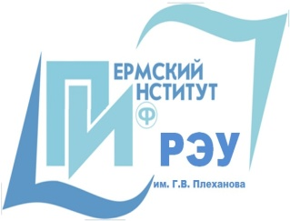 | ПЕРМСКИЙ ИНСТИТУТ (филиал)  федерального государственного бюджетного образовательного учреждения высшего образования  «Российский экономический университет им. Г. В. Плеханова»
приглашает на дополнительную профессиональную программу
повышения квалификации

Специалист по организации питания детей в образовательном учреждении

Курс предназначен для директоров образовательных учреждениях и ответственных за организацию питания детей в образовательных учреждениях.

Основные темы курса:
- Законодательство Российской Федерации, регулирующее деятельность питания детей и подростков в образовательных учреждениях.
- Заключение государственного контракта на оказание услуг по организации питания обучающихся в образовательных учреждениях.
- Взаимодействие директора и (или) ответственного за организацию питания детей в образовательном и оздоровительном учреждении с предприятием (комбинатом) питания: осуществление контроля качества оказываемых услуг.
- Права родителей на осуществление контроля по организации питания.
- Особенности технологии приготовления блюд для детского питания. Требования к их качеству. Основные принципы составления и расчета примерного меню в дошкольных, школьных и оздоровительных учреждениях.
- Организация питания и обслуживания в школьных и дошкольных образовательных учреждениях.
- Порядок организации и проведения производственного контроля. Требования санитарных правил к работникам пищеблока. Документационное обеспечение деятельности ответственного за питание детей и подростков (бракеражные журналы, журналы здоровья (осмотров персонала на гнойничковые и острые респираторные заболевания), журнал учёта температурного режима в холодильном оборудовании, ведомость контроля за питанием и другие документы, в соответствии с санитарными правилами). Правила отбора суточной пробы.
- Технологическое и холодильное оборудование.
- Организация работы с учителями, родителями, детьми по санитарно-гигиеническим требованиям и культуре питания.

Ответственным представителям при себе иметь электронный накопитель для записи информационных методических материалов.

Продолжительность обучения: 72 часа
Документ об образовании: удостоверение о повышении квалификации.
Стоимость обучения: 8 000 рублей.
Иногородние обеспечиваются общежитием.

Заявки направлять
и за подробной информацией обращаться:
614070, г. Пермь, бульвар Гагарина, 59, каб. 103
тел.: + 7 (342) 282-01-10
E-mail: odo@rsute.perm.ru www.rea.perm.ru

